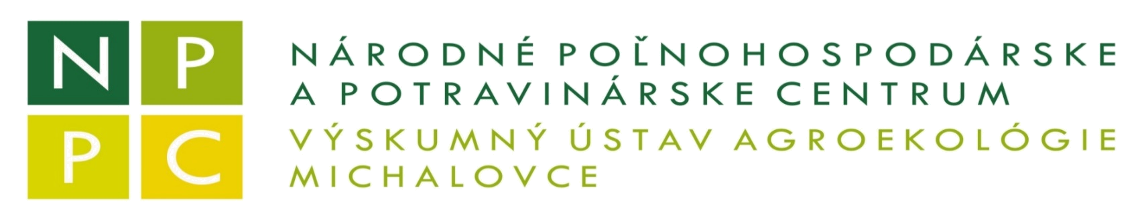

POZVÁNKA
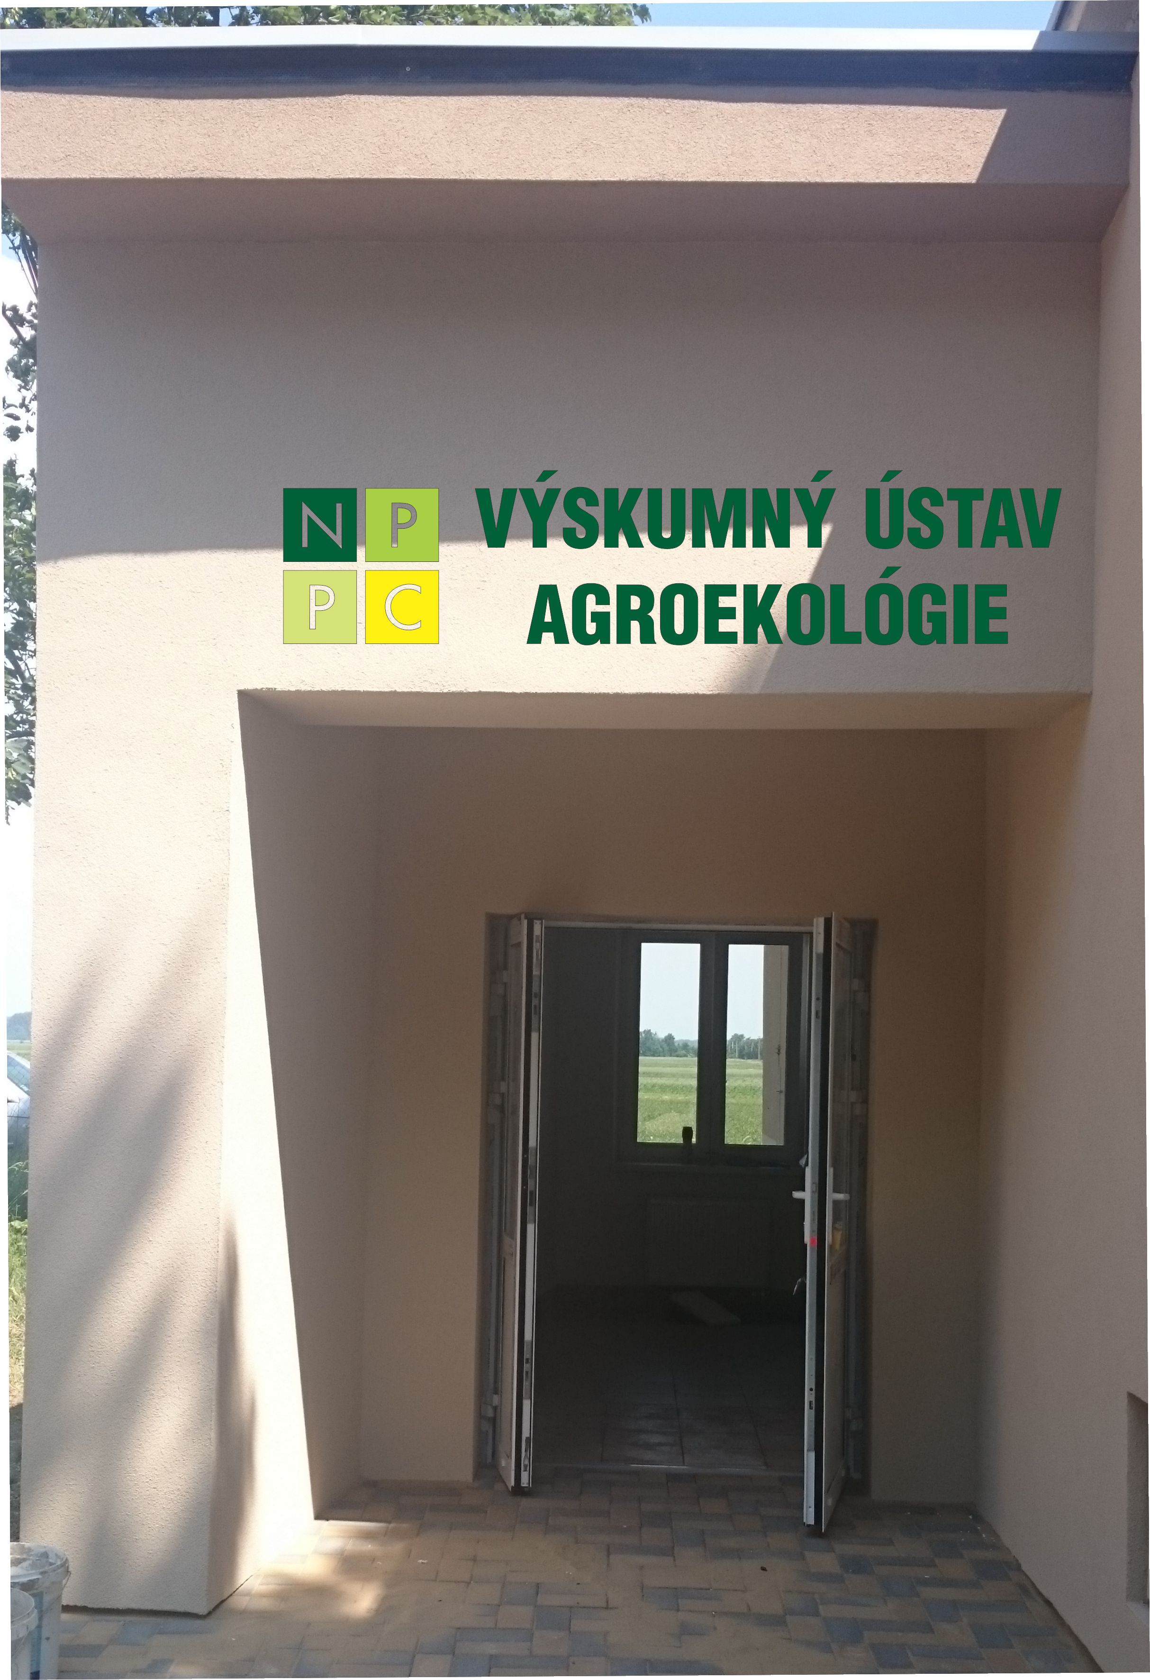
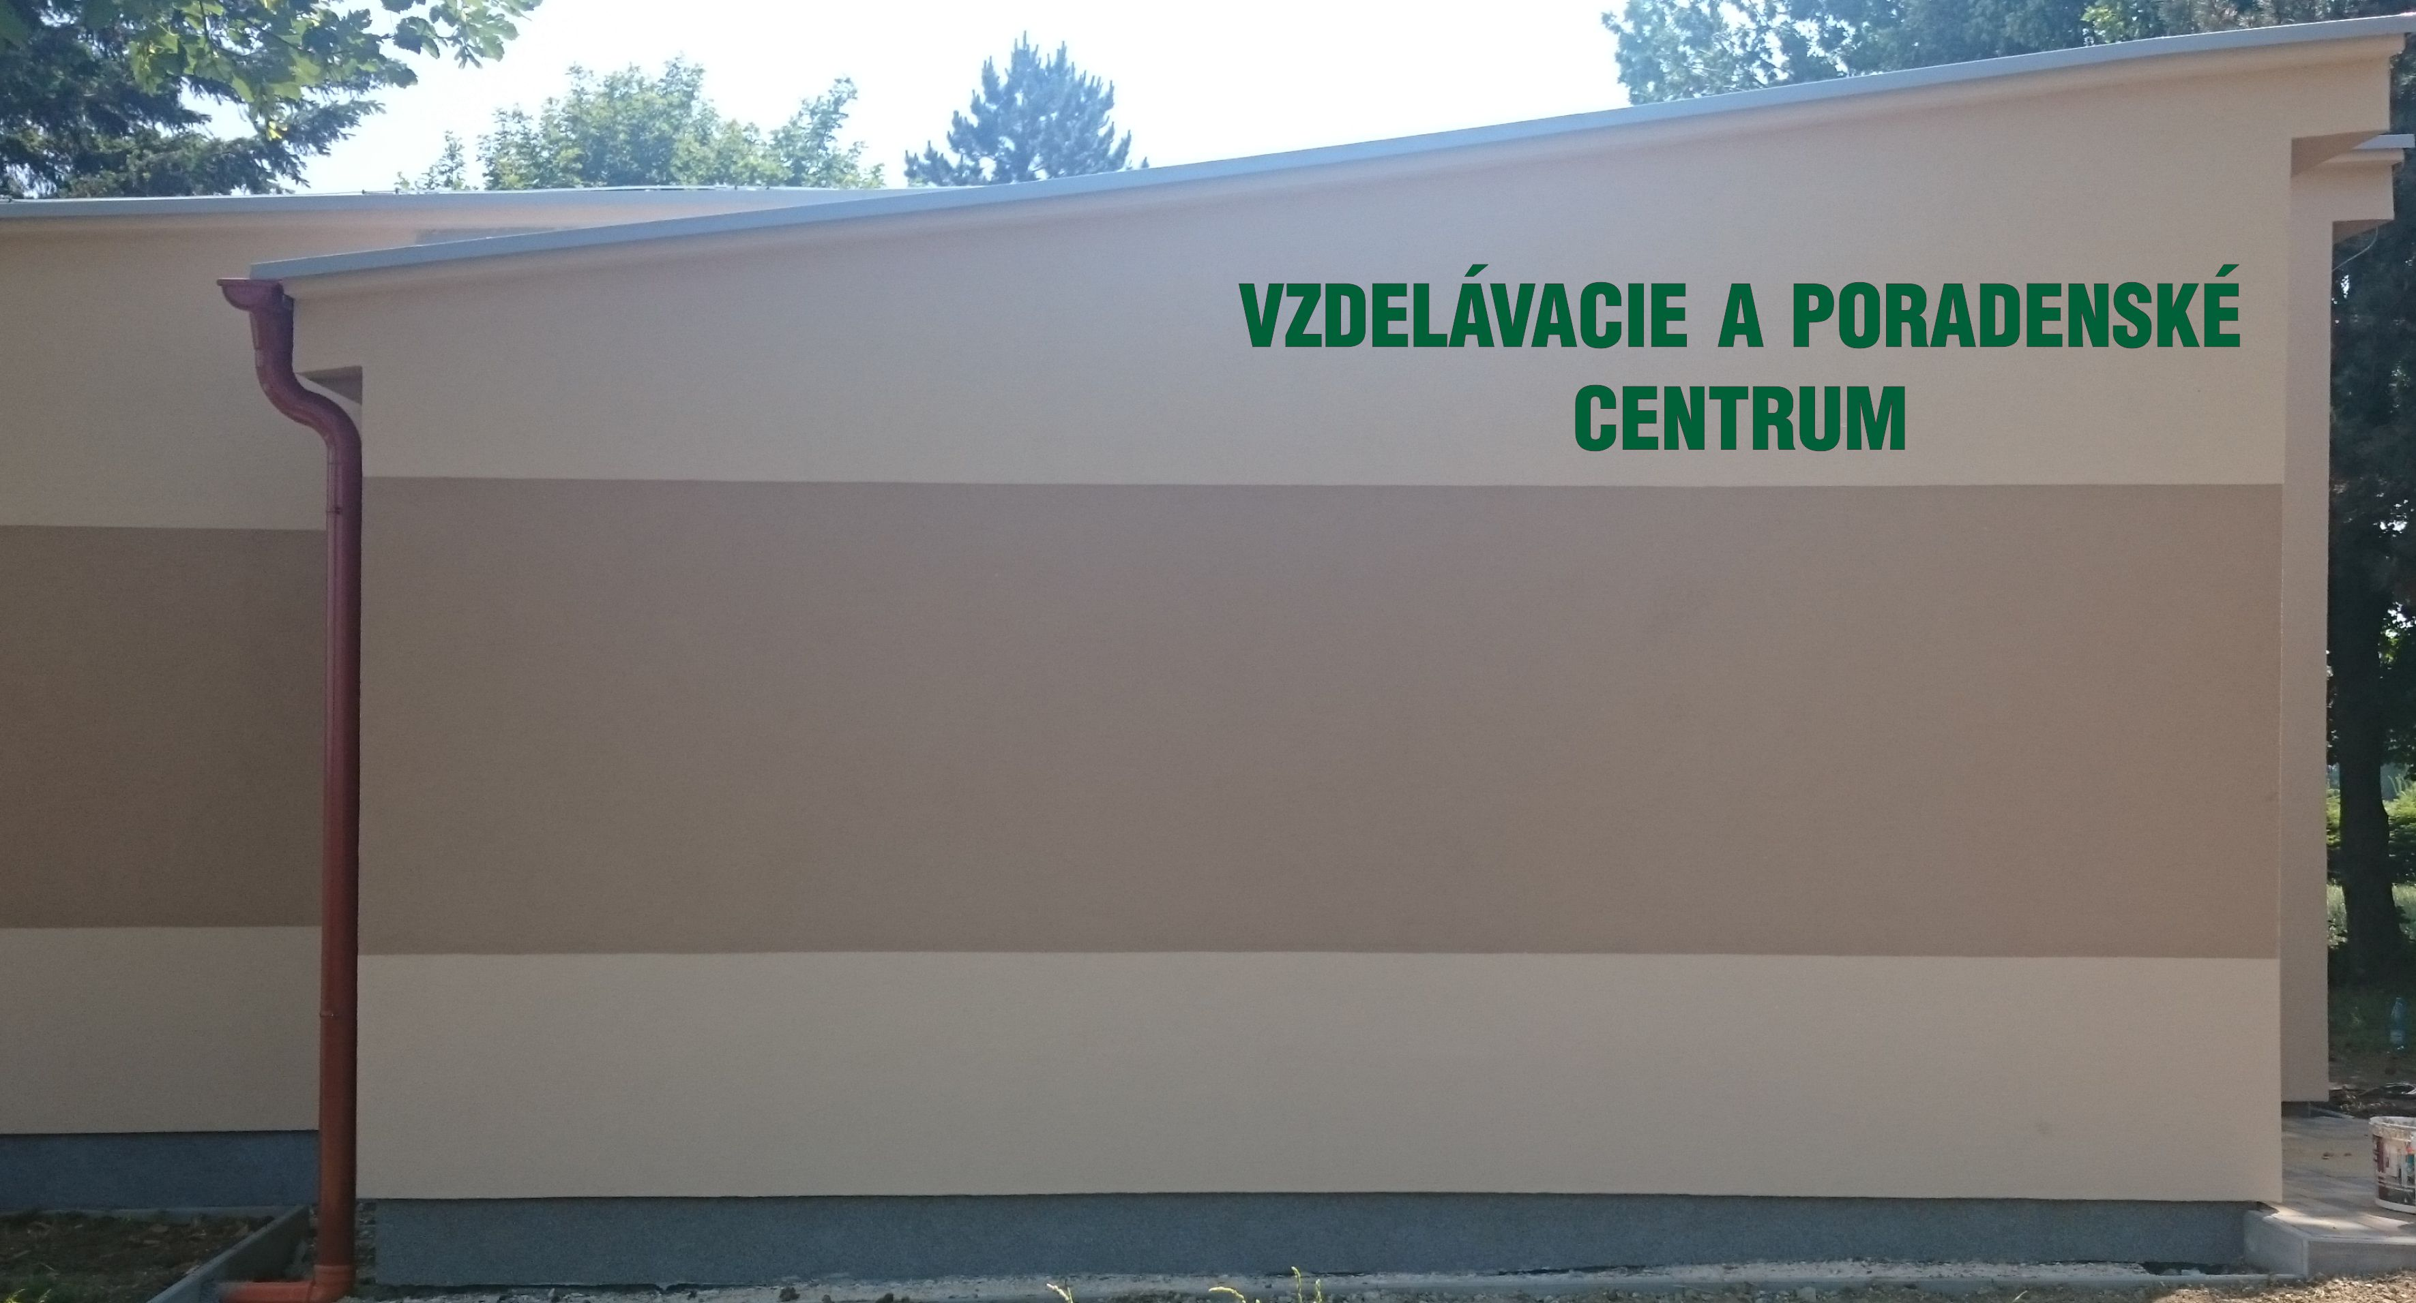

Milhostov
30. júna 2015

NÁRODNÉ POĽNOHOSPODÁRSKE A POTRAVINÁRSKE CENTRUM
Výskumný ústav agroekológie Michalovce

vás pozýva

na záverečnú konferenciu v rámci riešenia Programu cezhraničnej spolupráce Maďarská republika – Slovenská republika 2007 – 2013.
" VYTVORENIE VZDELÁVACIEHO A PORADENSKÉHO CENTRA V PRIHRANIČNÝCH OBLASTIACH HUSK / 1101 / 1.2.1 / 0126“


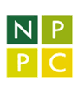
Vedúci partner: University of Debrecen
Partneri projektu: Národné poľnohospodárske a potravinárske centrum Lužianky

Dátum konania:
30. jún 2015 (utorok) o 10⁰⁰ hod.

Miesto konania akcie:
Výskumný ústav agroekológie – Experimentálne pracovisko Milhostov, okres Trebišov

PROGRAM
9³⁰ Registrácia
10⁰⁰ Otvorenie:
Ing. Pavol Balla, PhD., vedúci projektu HUSK/1101/1.2.1./0126
10¹⁰ Príhovor
Prof. Ing. Štefan Mihina, PhD., generálny riaditeľ NPPC - Lužianky

10²⁰ Príhovor
RNDr. Ján Hecl, PhD., riaditeľ NPPC - Výskumného ústavu agroekológie

10³⁰ Predstavenie výsledkov projektu HUSK/1101/1.2.1./0126 - Slovenská strana
Ing. Pavol Balla, PhD., vedúci projektu

10 ⁵⁰ Predstavenie výsledkov projektu HUSK/1101/1.2.1./0126 - Maďarská strana
Dr. Zsombik László, vedúci projektu
11¹⁰ Prehliadka pokusov na výskumnom pracovisku Milhostov

13⁰⁰ Slávnostný obed

